- Tư liệu lịch sử
Tư liệu lịch sử 1975 chủ yếu xoay quanh sự kiện mang tính bước ngoặt của dân tộc: Chiến dịch HỒ CHÍ MINH và việc thống nhất đất nước:
Các sự kiện nổi bật trong thời kì này:
Chiến dịch Hồ Chí Minh: là chiến dịch cuối cùng diễn ra từ ngày 26-4 đến 40-3. Nhằm đánh chiếm Sài Gòn.
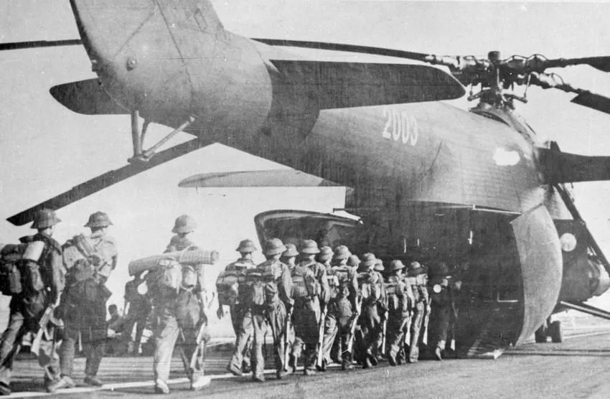
chiến dịch Hồ Chí Minh là chiến dịch quyết chiến, chiến lược trong cuộc Tổng tiến công và nổi dậy mùa xuân 1975- đây là mốc son chói lọi của dân tộc, đánh dấu cuộc kháng chiến chống Mỹ kết thúc thắng lợi.
Bộ đội lên máy bay vận tải vào miền Nam tham gia chiến dịch Hồ Chí Minh, giải phóng Sài Gòn (tháng 4/1975).
(Nguồn: https://kinhtedothi.vn/anh-chien-dich-ho-chi-minh-lich-su-tran-quyet-chien-chien-luoc.html)
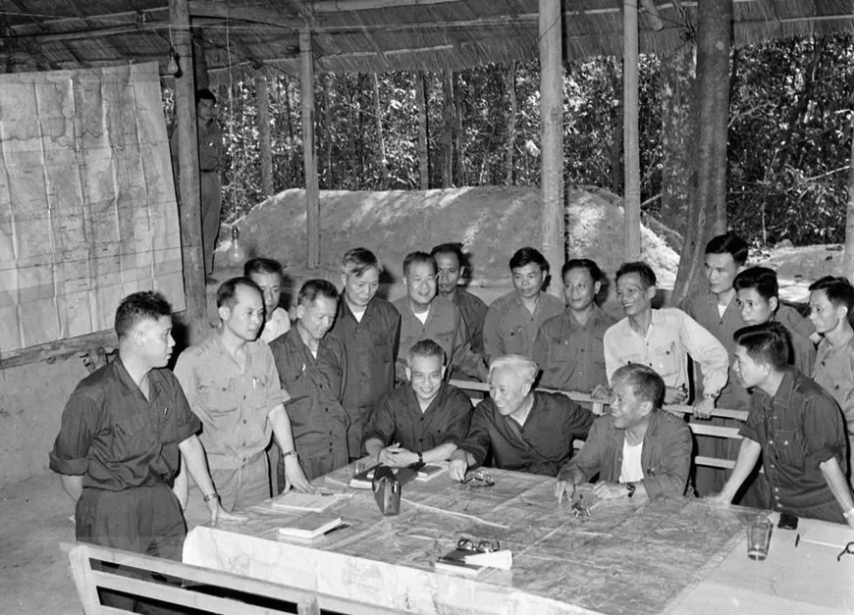
Bộ Chỉ huy Chiến dịch Hồ Chí Minh tại căn cứ Tà Thiết - Lộc Ninh (tháng 4/1975)
(Nguồn: https://kinhtedothi.vn/anh-chien-dich-ho-chi-minh-lich-su-tran-quyet-chien-chien-luoc.html)
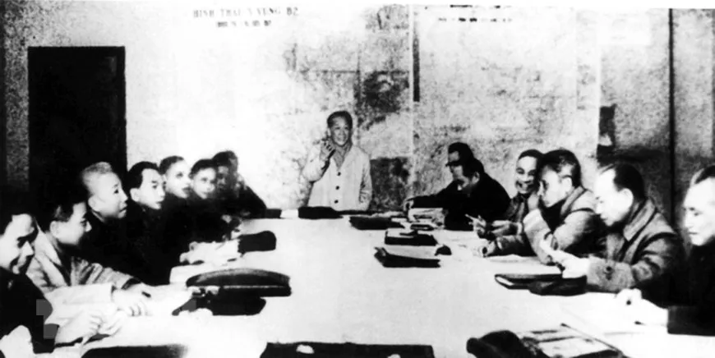
Đứng trước thời cơ chiến lược lớn với điều kiện đầy đủ về quân sự và chính trị, tháng 10/1974, Bộ Chính trị Trung ương Đảng họp thảo luận kế hoạch chiến lược giải phóng miền Nam.
(Nguồn: https://kinhtedothi.vn/anh-chien-dich-ho-chi-minh-lich-su-tran-quyet-chien-chien-luoc.html)
30/4/1975: Giải phóng miền Nam
Lúc 11 giờ 30 phút, xe tăng quân Giải phóng tiến vào Dinh Độc Lập, chính quyền Việt Nam Cộng hòa đầu hàng không điều kiện, kết thúc chiến tranh Việt Nam.
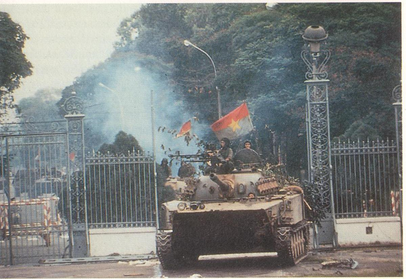
Xe tăng Quân giải phóng tiến vào Dinh Độc lập sáng ngày 30 tháng 4 năm 1975 (Ảnh tư liệu)
Nguồn: Môi trường cuộc sống, https://moitruong.net.vn/moc-son-choi-loi-trong-lich-su-dan-toc-viet-nam-30-4-1975-22210.html)
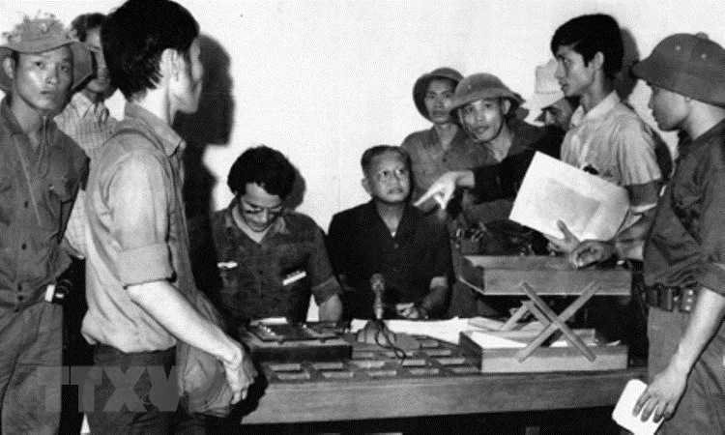
Tổng thống Ngụy Dương Văn Minh cùng nội các ra trước Đài Phát thanh Sài Gòn tuyên bố đầu hàng vô điều kiện, kết thúc chiến tranh Việt Nam, trưa 30/4/1975.
(Nguồn: https://kinhtedothi.vn/anh-chien-dich-ho-chi-minh-lich-su-tran-quyet-chien-chien-luoc.html)
Ý nghĩa: chấm dứt 20 năm chia cắt, thống nhất non sông, mở ra kỷ nguyên độc lập dân tộc, chủ nghĩa xã hội trên toàn quốc.
- Lời tri ân:
Xin cúi đầu tri ân những người con ưu tú của dân tộc Việt Nam – những chiến sĩ đã sống và chiến đấu trong những năm tháng khốc liệt của lịch sử, để làm nên mùa xuân đại thắng 30/4/1975 – mốc son chói lọi khép lại chiến tranh, mở ra kỷ nguyên độc lập, thống nhất đất nước.
Máu của các anh đã hòa vào đất mẹ, tuổi xuân của các anh đã hóa thành dáng hình Tổ quốc. Có những người ra đi khi chưa kịp sống trọn một đời, nhưng chính sự hy sinh ấy đã viết nên bản hùng ca bất tử về lòng yêu nước, ý chí quật cường và khát vọng tự do của dân tộc Việt Nam.
Chúng tôi – những thế hệ hôm nay – xin khắc ghi công ơn ấy như một lời nhắc nhở thiêng liêng: phải sống xứng đáng với những gì cha anh đã đánh đổi bằng cả sinh mệnh, để đất nước mãi vững bước trong hòa bình, phát triển và tự hào.
10 lời tri ân ngắn:
Xin tri ân những anh hùng liệt sĩ đã ngã xuống vì độc lập dân tộc. Máu của các anh đã hòa vào đất mẹ, làm nên hình hài Tổ quốc. Chúng tôi đời đời ghi nhớ công ơn ấy.
Chiến tranh đã lùi xa, nhưng nỗi đau vẫn còn đó. Những hy sinh không gì bù đắp được. Chúng tôi xin sống xứng đáng với sự đánh đổi thiêng liêng ấy.
Xin gửi lòng biết ơn sâu sắc đến các thương binh. Những vết thương trên cơ thể là minh chứng cho một thời oanh liệt. Các anh là biểu tượng của ý chí kiên cường.
Tri ân những người mẹ Việt Nam anh hùng. Mẹ đã âm thầm chịu đựng mất mát để đất nước được hòa bình. Sự hy sinh của mẹ là vô giá.
Tổ quốc đời đời ghi nhớ công lao của các anh hùng. Nhân dân mãi khắc ghi những đóng góp to lớn ấy. Đó là nền tảng của hòa bình hôm nay.
Mỗi tấc đất hôm nay đều thấm đẫm máu xương cha ông. Chúng tôi hiểu rằng hòa bình không tự nhiên mà có. Xin nguyện giữ gìn và phát triển đất nước.
Những năm tháng chiến tranh là bản anh hùng ca bất tử. Các anh đã viết nên lịch sử bằng lòng quả cảm. Thế hệ sau xin tiếp bước và tự hào.
Tri ân không chỉ là lời nói mà còn là hành động. Chúng tôi sẽ học tập, cống hiến để xứng đáng. Đó là cách báo đáp thiết thực nhất.
Xin nghiêng mình trước những mất mát của chiến tranh. Nỗi đau ấy sẽ mãi là ký ức không thể quên. Nhưng cũng là động lực để vươn lên.
Quá khứ đã lùi xa nhưng giá trị vẫn còn mãi. Những hy sinh là ánh sáng soi đường cho hiện tại. Xin trân trọng và gìn giữ bằng cả trái tim.

- Các câu chuyện
57 năm, viên đạn vẫn nằm trong người
Cựu chiến binh Trần Văn Vụ (sinh 1950) từ khi mới 17 tuổi đã khao khát nhập ngũ, phải khai tăng tuổi để được ra trận, mở đầu cho hành trình chiến đấu đầy gian khổ nhưng cũng rất đỗi tự hào.
Ông tham gia nhiều trận đánh ác liệt từ Mậu Thân 1968 đến chiến dịch Hồ Chí Minh 1975, lập nhiều chiến công, được tặng danh hiệu “Dũng sĩ diệt Mỹ” và Huân chương Chiến công. Những ký ức ấy được ông ghi lại trong cuốn hồi ký “Những năm tháng không thể nào quên”.
Đặc biệt, một viên đạn từ trận Khe Sanh năm 1968 vẫn nằm trong cơ thể ông suốt 57 năm – như một dấu tích sống động của chiến tranh, thỉnh thoảng vẫn nhắc ông về những năm tháng khốc liệt.
Trở về thời bình, ông tiếp tục sống giản dị, cống hiến cho cộng đồng, lặng lẽ mang theo ký ức chiến tranh như một phần cuộc đời – vừa đau đớn, vừa vinh quang.
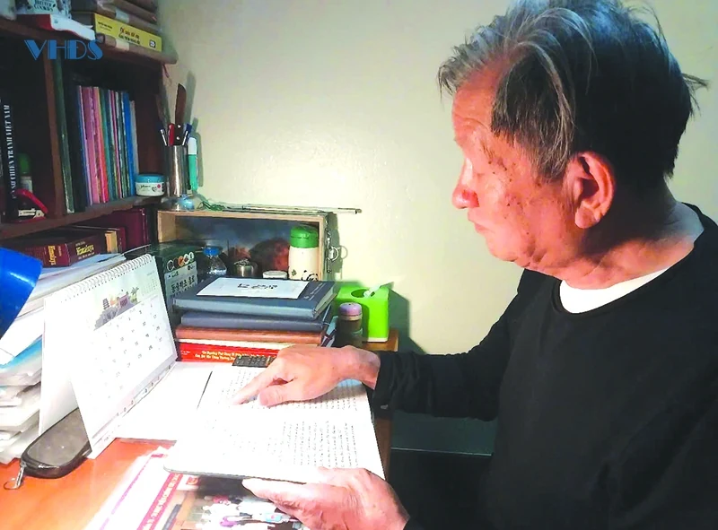
(nguồn: https://vhds.baothanhhoa.vn/ke-chuyen-sau-ngay-30-4-1975-nguoi-o-lai-36707.htm#:~:text=K%E1%BB%83%20chuy%E1%BB%87n%20sau%20ng%C3%A0y%2030/4/1975:%20Ng%C6%B0%E1%BB%9Di%20%E1%BB%9F%20l%E1%BA%A1i&text=*%20Th%E1%BB%9Di%20s%E1%BB%B1%20*%20%C4%90%E1%BB%9Di%20s%E1%BB%91ng%20x%C3%A3%20h%E1%BB%99i.)
Giải phóng nhà lao Côn Đảo 1975: thời khắc không thể quên với các tử tù
30-4-1975: Ngày trở về - Kỳ 1: Nhà tù Côn Đảo và tuổi 20 chúng tôi(nguồn: Tuổi trẻ)
30-4-1975 là ngày lịch sử, ngày "cờ sao đang tung bay cao qua hết rồi những năm thương đau, xa 30 năm nay đã gặp nhau vui sao nước mắt lại trào". Ngày thống nhất đất nước, trùng phùng anh em. Ngày của khởi đầu dựng xây lại Tổ quốc...
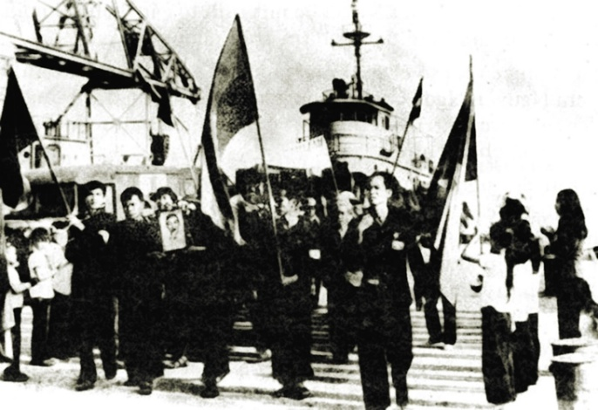
Tôi bị vào tù ra khám nhiều lần thời kỳ 1970-1975 do chính quyền VNCH thời tổng thống Nguyễn Văn Thiệu bắt giam, kết tội "phá rối trật tự trị an". Thực chất tôi tham gia phong trào thanh niên - sinh viên - học sinh Sài Gòn đấu tranh đòi dân chủ, tự do, lập lại hòa bình, đòi Mỹ rút quân...
Côn Đảo – nhà tù do Pháp xây năm 1862, đến 1975 đã 113 năm với 53 đời chúa đảo – là nơi giam giữ tù chính trị. Cuối tháng 4/1975, khi chính quyền Sài Gòn tan rã, cai ngục và tỉnh trưởng bỏ trốn, không khí hỗn loạn bao trùm đảo.
Đêm 30-4 rạng sáng 1-5, từ trại 7, hàng ngàn tù nhân phá ngục, nạy song sắt, phá cửa, buộc quản ngục mở toàn bộ trại, tự giải phóng. Sáng 1-5, các đại diện lập Đảng ủy do Trịnh Văn Tư làm bí thư, Phan Huy Vân làm phó bí thư, thành lập chính quyền và lực lượng vũ trang, chiếm trại Bình Định Vương, đài Loran, sân bay với 27 máy bay.
Sau đó gửi điện báo đã làm chủ Côn Đảo; đến 2-5 nhận phản hồi từ Thành ủy Sài Gòn. Đêm 3-5, gặp lực lượng người nhái từ tàu ta; liên lạc với hải quân, biết bộ đội đang ra tiếp quản. Sáng 4-5, quân giải phóng đổ bộ trong tiếng reo hò.
Chiều 4-5, 4.334 tù nhân (494 phụ nữ, 31 tử tù) dự lễ giải phóng, lá cờ Tổ quốc và cờ Mặt trận tung bay trong nước mắt nghẹn ngào.
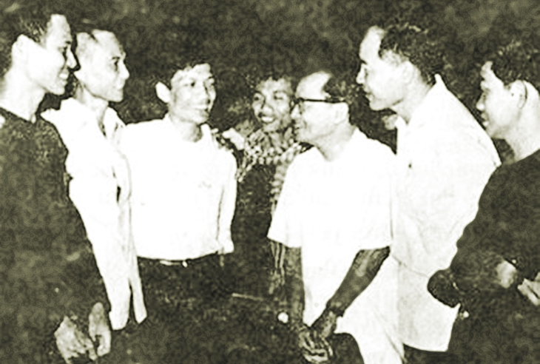
Các tù nhân Côn Đảo trở về gặp lãnh đạo (từ trái sang): Lê Quang Vịnh, Lê Hồng Tư, Huỳnh Tấn Mẫm, Lê Minh Châu (quàng khăn rằn), Hoàng Quốc Việt (chủ tịch tổng công đoàn), Nguyễn Văn Để (bí thư Trung ương Đoàn) và Lê Văn Nuôi - Ảnh tư liệu
(Nguồn: https://tuoitre.vn/30-4-1975-ngay-tro-ve-ky-1-nha-tu-con-dao-va-tuoi-20-chung-toi-20250414104049626.htm#content-2)
Lời trăng trối cuối cùng của đồng đội:
một bác cựu chiến binh Hà Giang đã xúc động kể lại ký ức thời kháng chiến chống Mỹ năm 1975. Khi ấy, khi lằn ranh giữa sự sống và cái chết bác đã nhận lời trăn trối nghẹn ngào từ người đồng đội – lời nhắn gửi mẹ ở quê nhà, thấm đẫm tình yêu gia đình, tình đồng chí, đồng đội.
bác xúc động kể lại: 3 đồng chí bị thương, 2 đồng chí chết ngay tại chỗ. Còn 1 đồng chí bị thương , tay là ôm lấy tôi và nói với tôi. Giongj nói thều thào “ Ngãi ơi, mày còn sống, mày hãy quay về và nói với mẹ tao bộ sách giáo khoa t để trên gác, đưa xuống cho mẹ t để em t đi học, khỏi pháỉ mất tiền mua sách giáo khoa”
Câu chuyện giản dị nhưng lay động lòng người, nhắc chúng ta trân trọng hơn những hy sinh thầm lặng để có được những ngày bình yên hôm nay.
Mẹ Việt Nam anh hùng
Mẹ Nguyễn Thị Thứ - biểu tượng vĩnh hằng của mẹ Việt Nam anh hùng. Mẹ Thứ là biểu tượng của bà mẹ Việt Nam anh hùng với sự cống hiieens, hy sinh vô bờ bến. cuộc đời mẹ đã 14 lần tiễn con cháu ra chiến trường, thì 12 người không về. Chín lần nhận giấy báo tử của các con trai.
Trong chín năm kháng chiến chống Pháp, 4 người con của mẹ đã ngã xuống trên khawpps các chiến trường. trong cùng năm 1948, mẹ lần lưở nhận tin 3 anh con trai hhy sinh. Mỗi lần nghe tin một người con hy sinh, là thêm một lần mẹ cắn răng khóc thầm. 21 năm chống Mỹ cứu nước, 5 người con của mẹ cũng lần lượt ngã xuống. Ngày 30-4-1975, người con trai lớn Lê Tự Chuyển đã hy sinh trên đường Trương Minh Giangr, khi đang đưa quân giải phóng vào giải phóng Sài Gòn.
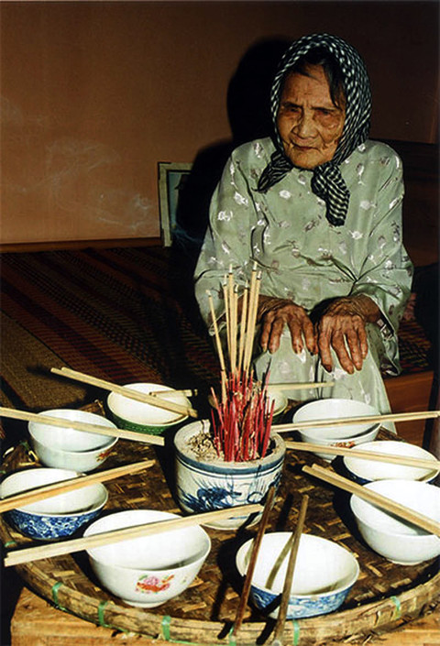
Mẹ Thứ bên mâm có chín cái bát, chín đôi đũa dành cho 9 người con của mẹ đã hy sinh. Bức ảnh do Đại tá, nhà báo Trần Hồng chụp gây xúc động đối với bất cứ ai nhìn thấy
(Nguồn: https://congan.com.vn/tin-chinh/me-thu-bieu-tuong-vinh-hang-cua-me-viet-nam-anh-hung_92007.html )

